|  |  |  |
| --- | --- | --- |
| Согласовано:  Начальник МКУ «Управление культуры  и туризма администрации Прохоровского района»  ____________Цыгулёва Е.В.  «____» __________ 20__г.  М.П. | Утверждаю:  Директор МБУК «РОМЦ»  ___________ Муромцева Н.Н.  «____» ______________20__г.  М.П. | Утверждаю:  Заведующий Маломаяченским СДК – филиалом МБУК «РОМЦ»  _____________Плехова Н.Н.  «____» ______________20__г. |

**Годовой информационно-аналитический отчет о деятельности**

Маломаяченского СДК – филиала МБУК «РОМЦ»

**за 2024 год**

**Структура  
годового информационно-аналитического отчета за 2024 год**

1. Анализ демографической ситуации территорииПриложение 1

|  |  |  |  |
| --- | --- | --- | --- |
| **Информация о количестве жителей обслуживаемой территории КДУ**  **с. Малые Маячки Прохоровского района** | | | |
| **№п/п** | **Наименование КДУ** | **Наименование населенного/ых пункта(ов) в зоне обслуживания КДУ** | **Количество жителей** |
| 1 | Маломаяченский СДК | с. Малые Маячки | 379 |
| 2 |  | с. Грязное | 121 |
| **ИТОГО:** | | | **500** |

1. **Кадры**

* количество работников, не имеющих специального образования сферы культуры - 2;

сколько человек обучается в учебных заведениях культуры и по каким специальностям -1 ( **«Менеджмент социально-культурной деятельности»** ) ;

В учреждении работают 2 человека:

- Заведующая Плехова Наталья Николаевна, имеющая стаж работы в отрасли культуры – 5 лет, в занимаемой должности – 2 лет.

- Художественный руководитель Кочиш Светлана Михайловна, в занимаемой должности – 1 год.

В 2024 году заведующая СДК прошла курсы повышения квалификации по следующей теме: «Технологии подготовки официальной части концертных программ» (дистанционные курсы от БГИИК).

1. **Материально-техническая база**

в 2023 году была приобретена (компьютерная, звукоусилительная аппаратура и др.)

-компьютер в сборе,

- МФУ

- звукоусилительная аппаратура

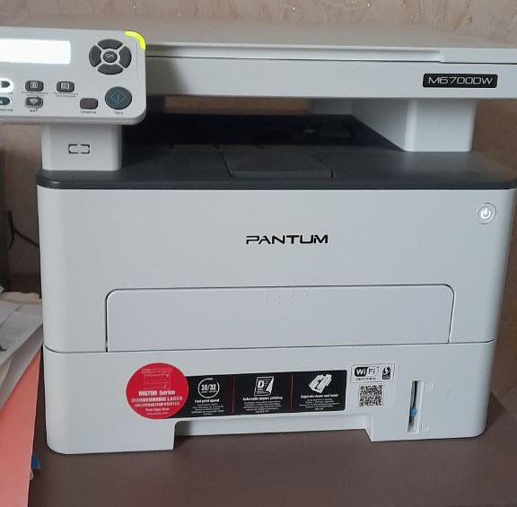

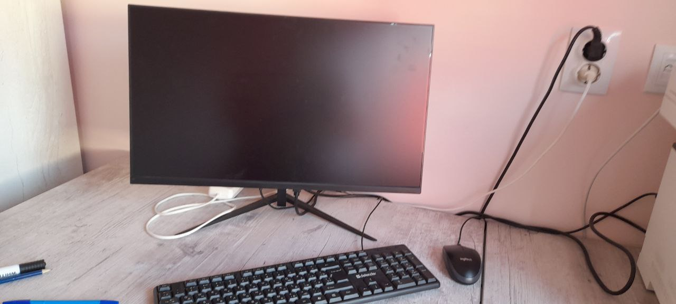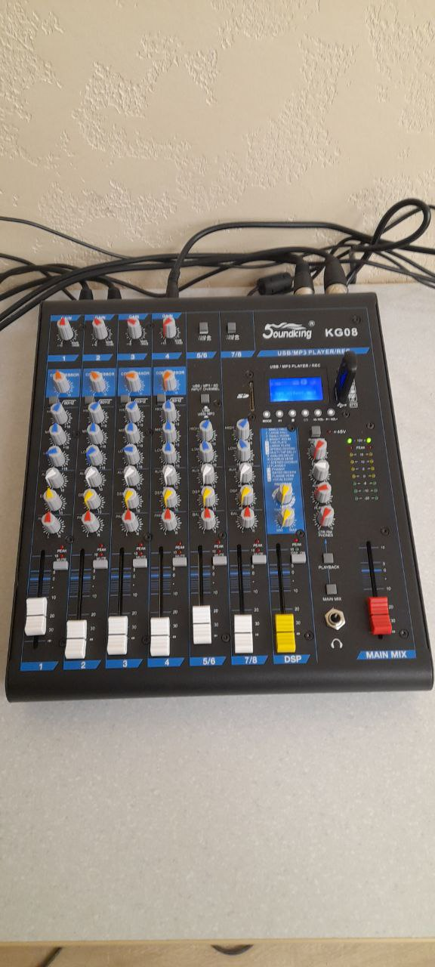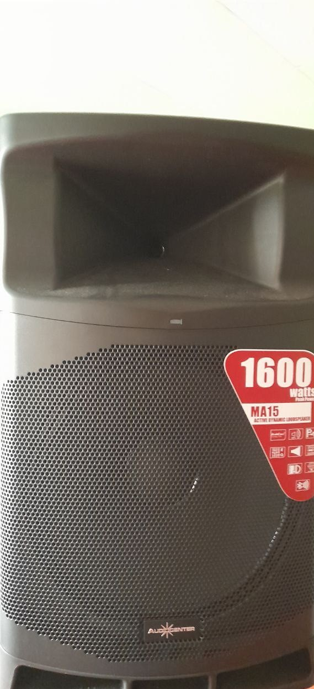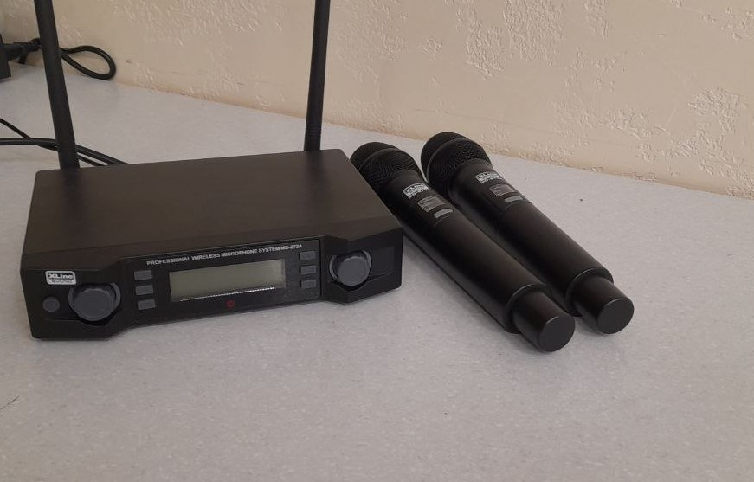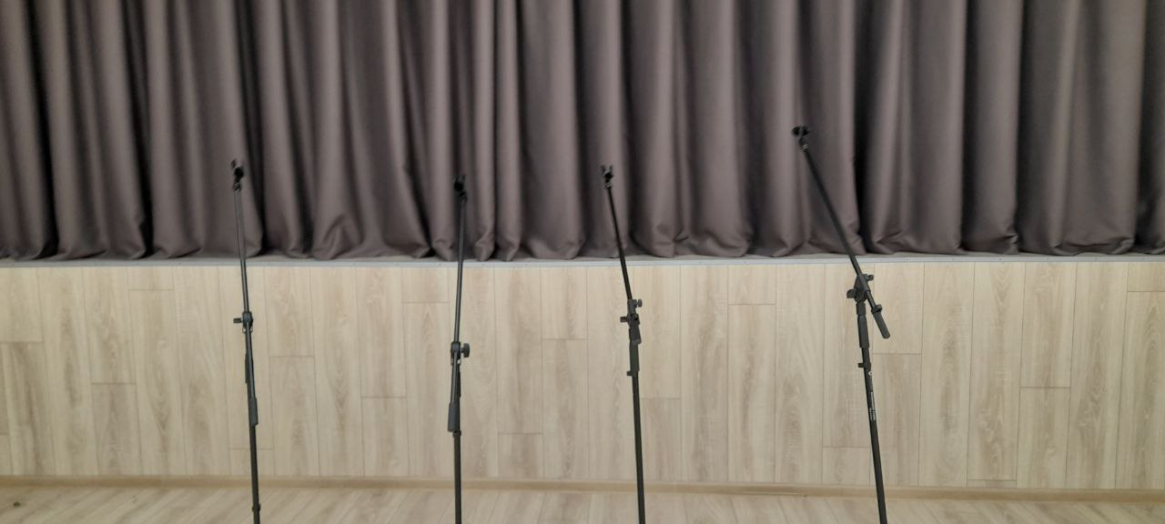

1. **Клубные формирования**

В учреждении функционируют 12 клубных формирований самодеятельного народного творчества с общим количеством участников 206 человек:

|  |  |  |  |  |  |
| --- | --- | --- | --- | --- | --- |
| **№**  **П/П** | **Название**  **кружка** | **Год создания** | **Количество участников** | **возраст** | **Руководитель** |
| 1 | Танцевальный кружок «Давай веселей» | 2010 год | 20 чел. | 7- 14  лет | Плехова Н.Н. |
| 2 | Танцевальный кружок  « Для самых маленьких» | 2010год | 15 чел. | 5- 10  лет | Плехова Н.Н. |
| 3 | Вокальный кружок  « Соло» | 2010год | 20 чел. | 7-16  лет | Плехова Н.Н. |
| 4 | Кружок вокального творчества  « Рябинушка» | 2013год | 10 чел. | 23- 65 | Плехова Н.Н. |
| 5 | Кружок рукоделья  «Умелые ручки» | 2010год | 20 чел. | 7 – 14  лет | Плехова Н.Н. |
| 6 | Театральный кружок  «КВН» | 2022 год | 10 чел. | 7 – 20  лет | Кочиш С.М. |
| 7 | Кружок рисования  «Рисуй красиво» | 2010год | 20 чел. | 6- 15  лет | Кочиш С.М. |
| 8 | Клуб пожилых людей  «Гармония» | 2016год | 13 чел. | 40- 65  лет | Кочиш С.М. |
| 9 | Семейный клуб «Горница» | 2010год | 20 чел. | 7- 40  лет | Плехова Н.Н. |
| 10 | Клуб любителей кино:  «Кино-Мания» | 2015год | 20 чел. | 7 – 35  лет | Плехова Н.Н. |
| 11 | Клуб любителей фото:  «Стоп- кадр» | 2016год | 15 чел. | 10 – 30  лет | Кочиш С.М. |
| 12 | Патриотический клуб  «Родина» | 2016 год | 23 чел. | 7- 65  лет | Кочиш С.М. |
|  |  |  | 206 чел |  |  |

4.2. Участие в мероприятиях областного Приложение 2, межрегионального, всероссийского, международного уровня.

|  |  |  |  |
| --- | --- | --- | --- |
| **Информация об участии в областных мероприятиях Прохоровского района** | | | |
| **№п/п** | **Наименование КДУ** | **Наименование областного мероприятия** | **Уровень участия (участие/ дипломант, лауреат и т.д.)** |
| 1 |  |  |  |
|  |  |  |  |

**5. Организация мероприятий**

5.1. Общее количество мероприятий в 2024 году – 354, из них:

- количество посетителей - 35821 ( 97%) ;

- средней посещаемости -101;

- количеству мероприятий на платной основе - 44;

- количеству посетителей мероприятий на платной основе - 1502;

- средней посещаемости платных мероприятий – 34%.

5.2. Работа КДУ в рамках Года семьи.

2024 год обвялен Годом семьи в России. Среди ключевых задач Года семьи: популяризация государственной политики в сфере защиты семьи и сохранения традиционных семейных ценностей. В современном мире необходимо восстановить семейные ритуалы, например, совместное времяпрепровождение, общие праздники и традиции, так как семейные традиции важны, они помогают связать нас с нашим прошлым и создают основу для нашего будущего.

В 2024 году в доме культуре было проведено 10 мероприятий:

- посиделки «Семейная гармония»,  вспомнили первые встречи, моменты, которые объединили их, и создавали вместе атмосферу теплых воспоминаний. Рассказали, какие романтические слова они готовили для своих половинок, какие цветы дарите;

- участие в онлайн фотоакции «Моя счастливая семья» посвящённая Дню семьи, любви и верности, фотоакция проводилась в соцсетях, где многие семьи приняли участие;

-  участие в районной онлайн акции "Дарите любимым ромашки", приняли очень много семей в онлайн акции, где фотографии можно посмотреть в наших соцсетях;

-  игровая программа «Ромашковое счастье», проводили интересные конкурсы ;

- конкурс рисунков «Моя дружная семья» посвященный Дню семьи;

- встреча «День соседа», была проведена на ул. Центральная, жители накрыли столы, пели песни , играли в игры и т.д.;

- фотоконкурс «Моя семья»;

- поздравление на дому «Золотое счастье», работники дома культуры поздравили юбиляров;

- встречи «», где мамы собрались за круглым столом, играли, беседовали и делились опытом;

- выставка рисунков «Семья глазами детей!»;

- работа заседание семейного клуба «Горница» проводится 1 раз в месяц.

5.3. Работа КДУ в рамках профориентационной работы;

- профориентационная работа «Я выбираю свою профессию»;

- профориентационный час «Культработник – это образ жизни».

5.4 Работа КДУ в рамках патриотического воспитания,

В 2024 году в доме культуре было проведено 10 мероприятий для участников СВО и их семей:

- познавательная программа «Герой нашего времени»;

- беседа «Слово во славу»;

- познавательная программа «День героя»;

- беседа «Защитник Отечества»;

- Беседа «Учись у героев Отчизну беречь»;

- мастер-класс «Окопная свеча»;

- познавательная программа «Мы едины»;

- фотовыставка «Наши герои»;

- Всероссийская акция «Письмо солдату»;

- патриотическая акция «Рисунок для солдата»;

- информационный час «Мы хоти в мире жить»

В 2024 году в доме культуре было проведено 21 мероприятий патриотического воспитания:

- участие в районном конкурсе тематических фотозон «Победный май»;

- митинг в честь 79-й годовщины Победы в Великой Отечественной войне;

- участие в Всероссийской акции «Линейка памяти» посвященная Дню Победы;

- Всероссийской акции "Письмо культуры на фронт";

- Всероссийская акция "Георгиевская ленточка";

- Всероссийский День единых действий «Без срока давности» в память о геноциде советского народа нацистами и их пособниками в годы Великой Отечественной войны;

- Окна победы;

- участие в IV районном онлайн-конкурсе «Гимн Победе»;

- акция по благоустройству памятников, обелисков, братских захоронений  
"А память священна!";

- акция «Свеча памяти»;

- акция "Дети России- 2024";

- тематическая программа для детей и подростков «Города воинской славы»;

- акция "Выбирай движение, выбирай развитие, выбирай свой путь!";

- познавательная программа "Афганистан – на память и боль";

- познавательная программа, посвящённая Международному дню памяти жертв Холокоста "Холокост – Память поколений !";

- исторический час «хроника блокадного Ленинграда»;

В 2024 году в доме культуре было проведено 5 антитеррористических мероприятий,:

- акция «Мы против террора»;

-беседа «Поведение в общественных местах»;

-информационный час «Осторожно террор»;

- акция «Молодёжь против террора»;

-тематическая беседа «Ты и не знакомец».

5.5. Работа КДУ по программе «Пушкинская карта»;

- Приложение 3

|  |  |  |  |  |  |  |
| --- | --- | --- | --- | --- | --- | --- |
| **Информация об участии в программе «Пушкинская карта» Прохоровского района** | | | | | | |
| **№**  **п/п** | **Наименование КДУ** | **Количество человек от 14-22 лет** | **Количество держателей «Пушкинской карты»** | **Количество мероприятий в рамках программы «Пушкинская карта» (ед.)** | **Количество посетителей мероприятий по «Пушкинской карте» (чел.)** | **Количество заработанных денежных средств посредством «Пушкинской карты» (тыс.руб.)** |
| 1 | Маломаяченский СДК | 20 | 15 | 9 | 88 | 33 500 |
| 2 |  |  |  |  |  |  |
| **ИТОГО:** | |  |  |  | **88** | **33 500** |

- проанализировав деятельность КДУ в данном направлении относительно прошлого отчетного периода:

- в 2023 году по «Пушкинской карте» посетителей мероприятия было 86, в 2024 году посетителей мероприятия 88, отсюда следует, что количество посетителей по «Пушкинской карте» за отчетный год увеличилось;

- в 2023 году по «Пушкинской карте» было продано билетов 86, а в 2024 году количество билетов проданных 88, отсюда следует, что количество заработанных денежных средств посредством «Пушкинской карты» 2023 году составило 25 800 руб., за 2024 год составило 33 500 руб., соответственно в 2024 году количество денежных средств увеличилось на 29,8%;

Виды услуг, предоставляемых по «Пушкинской карте» - познавательно-развлекательные программы, мастер – классы, квест-игры.

- 5.6. Онлайн-трансляции;

- Приложение 4

|  |  |  |
| --- | --- | --- |
| **Информация об онлайн трансляциях Прохоровского района** | | |
| *\*Информация представляется только на трансляции, прошедшие модерацию на портале PRO.Культура.РФ* | | |
| **№п/п** | **Наименование КДУ** | **Количество онлайн-трансляций** |
| 1 | Маломаяченский СДК | 2 |
| 2 |  |  |
| **ИТОГО:** | | **2** |

5.7. Какие инновационные формы работы появились в деятельности КДУ.

- акции;

- PR-акция (разнообразные мероприятия, направленные на увеличение популярности клуба, клубных формирований, запускаемых проектов и т.д.);

- баттл (конкурс, поединок в мастерстве исполнения чего-либо между группами или отдельными участниками. Проходит с элементами экспромта);

**6. Участие в конкурсах на получение грантов из различных фондов**

Приложение 5

|  |  |  |  |  |  |  |  |
| --- | --- | --- | --- | --- | --- | --- | --- |
| **Информация об участии в грантовой деятельности КДУ Прохоровского района** | | | | | | | |
| **№п/п** | **Наименование КДУ** | **Наименование грантового конкурса** | **Количество поданных заявок (шт.)** | **Количество выигранных заявок (шт.)** | **Доля выигранных заявок (%)** | **Сумма привлеченных денежных средств (тыс.руб.)** | **Наименование выигранного проекта** |
| 1 |  |  |  |  |  |  |  |
| 2 |  |  |  |  |  |  |  |
| 3 |  |  |  |  |  |  |  |
| **ИТОГО:** | | | **0** | **0** |  | **0** |  |

**7. Продвижение деятельности КДУ в социальных сетях**

7.2. Приложение 6

|  |  |  |  |  |  |  |  |  |
| --- | --- | --- | --- | --- | --- | --- | --- | --- |
| **Информация об активности в социальных сетях Прохоровского района** | | | | | | | | |
| **№**  **п/п** | **Наименование КДУ** | **Ссылка на группу учреждения в ОК** | **Количество подписчиков на группу учреждения в ОК** | **Ссылка на группу учреждения в ВК** | **Количество подписчиков на группу учреждения в ВК** | **Ссылка на группу учреждения в telegram** | **Количество подписчиков на группу учреждения в Тelegram** | **ВСЕГО подписчиков** |
| 1 | МаломаяченскийСДК | https://ok.ru/group/62832694132910 | 37 | https://vk.com/sdk.maliye.mayachki | 187 | [https://t.me/c/1882710944/21](https://vk.com/away.php?to=https%3A%2F%2Ft.me%2Fc%2F1882710944%2F21&cc_key=) | 30 | 254 |
| 2 |  |  |  |  |  |  |  |  |
| **ИТОГО:** | |  | **37** |  | **187** |  | **30** | **254** |

7.3. Анализ активности КДУ в социальных сетях в сравнении с аналогичным периодом 2023 года.

- ВК 2023 году посетителей и друзей было 5734, в 2024 году 12784, что свидетельствует о увеличении на 17,6%;

- Одноклассники 2023 году посетителей и друзей было 4351, в 2024 году 14456, свидетельствует о увеличении на 23,3%.

**8. Выводы. Проблемы. Предложения.**

Для детей и подростков в Маломаяченском СДК проводятся игровые, развлекательные программы, спортивные соревнования "Весёлые старты". музыкальные сценки, квесты и т.д. Самое сложное не только организовать праздник, но и привлечь ребят, активировать их интерес. В процессе работы выяснилось, что в представлениях не хватает ростовых кукол, с которыми любят обниматься дети.

Ростовая кукла – персонаж, при виде которого хочется улыбаться, ведь он настолько реалистичен – как будто сошел с экрана телевизора или иллюстрации. Ростовые куклы лучше держат внимание детей, так как привлекают их своей яркостью и объемностью, с ними проще организовывать массовые конкурсы и с их помощью объяснять базовые понятия морально-этических норм

Открывать кружки, клубы, творческие объединения для организации досуга в соответствии с интересами детей и молодежи; основу развития молодёжного движения в селе должны составлять традиции, которые являются формой передачи воспитательных ценностей от одного поколения к другому, их необходимо сохранять; развивать современные молодежные объединения, которые должно строиться на внедрении новейших информационных технологий, телекоммуникаций; организовывать в социуме совместную общественно-полезную и культурно-досуговую деятельность подростков и взрослых; расширять возможности для привлечения населения к участию в культурной жизни, художественной самодеятельности; стимулировать развитие народных промыслов, возрождение национальных обрядов, традиций, праздников.